「經濟部標準檢驗局舉辦『106年度身心障礙與高齡者輔具產品通用設計競賽』、『第四屆友善優良市售身心障礙與高齡者輔具產品評選』頒獎典禮」新聞稿圖說
時間：106年11月6日下午2時30分
地點：標準檢驗局簡報室
名稱：標準檢驗局106年度輔具通用設計競賽暨友善優良市售輔具評選頒獎典禮
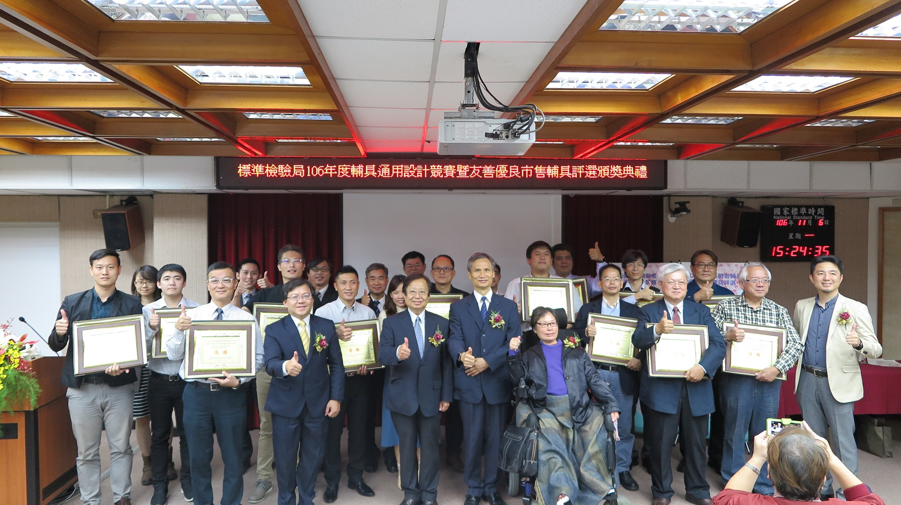
▲與會貴賓合影
標準檢驗局 劉局長明忠(前排左5)
標準檢驗局 黃組長志文(前排左3)
臺灣大學身心障礙者輔具工程研究中心 吳顧問煌榮（前排左4）
臺灣障礙者權益促進會 張秘書長惠美(前排右5)

